Сборка проекта

Для успешной сборки требуется:

**Microsoft Visual Studio 2015**

**Microsoft Visual C++ 2015**

**Intel® RealSense™ SDK 2016 К2**

**Библиотека emotracker**

Настройки проекта

В начале следует проверить подключение RSSDK C# библиотеки к проекту

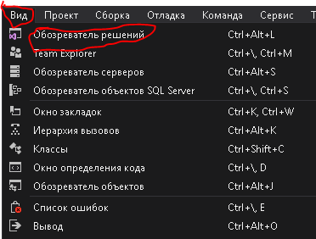Откройте обозреватель решений

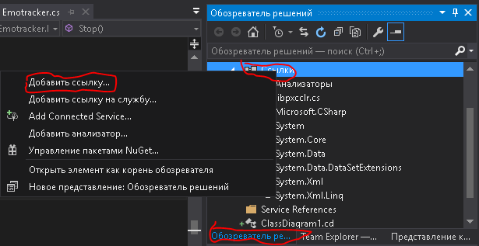Проверьте наличие libpxcclr.cs в ссылках решения и путь к библиотеке

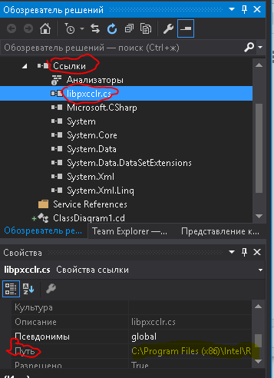Если библиотеки в решении нет добавьте новую ссылку

Для работы библиотеки необходима нативная библиотека emotracker.dll, которая должна присутствовать в той же директории. Для возможности отладки необходимо ее поместить в целевую директорию

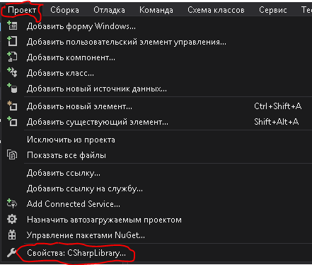Выберите свойства проекта

Добавьте команды копирования после сборки

xcopy /y "$(ProjectDir)..\..\emotracker\x64\$(ConfigurationName)\emotracker.dll" "$(ProjectDir)$(OutDir)"

xcopy /y "$(ProjectDir)..\..\emotracker\x64\$(ConfigurationName)\emotracker.pdb" "$(ProjectDir)$(OutDir)"

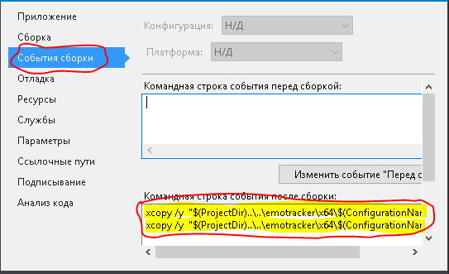

Для того чтобы собранный проект мог запускаться, необходимо чтобы путь к библиотеке RS SDK был известен системе (обычно, это решается в процессе установки дистрибутива)